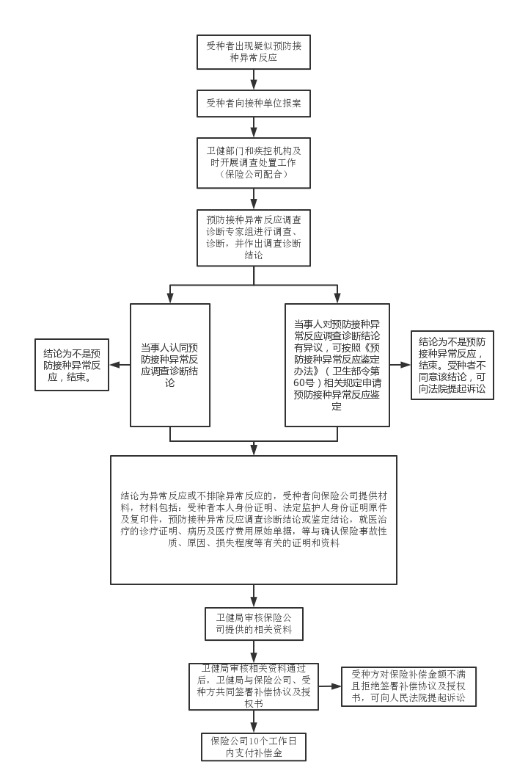
国家免疫规划疫苗确定及免费接种、预防接种异常反应补偿流程图
法定时限：25个工作日 承诺时限：20个工作日

